TRƯỜNG TIỂU HỌC SỐ 2 XÃ KIM SƠN TỔ CHỨC NGÀY HỘI TRUYỀN THÔNG “BẢO VỆ TRẺ EM VÀ PHÒNG CHỐNG TAI NẠN THƯƠNG TÍCH CHO HỌC SINH” NĂM HỌC 2024-2025

Thực hiện công văn số 134/2025/CV - SCI ngày 09 tháng 5 năm 2025 Tiểu ban quản lí dự án huyện Bảo Yên chỉ đạo về Chương trình truyền thông với chủ đề “Bảo vệ trẻ em và phòng tránh tai nạn thương tích”
Sáng ngày 22/05/2025, trường Tiểu học số 2 xã Kim Sơn, huyện Bảo Yên đã tổ chức ngày hội truyền thông “Bảo vệ trẻ em và phòng tránh tai nạn thương tích cho học sinh” năm học 2024-2025. Ngày hội truyền thông “Bảo vệ trẻ em & Phòng chống tai nạn thương tích cho học sinh” với mục đích:

- Giúp học sinh nhận biết được các nguy cơ bảo vệ học sinh, phòng tránh tai nạn thương tích phổ biến trong và ngoài trường học như: Bị ngã, bỏng, điện giật, đuối nước, tai nạn giao thông, xâm hại tình dục học sinh …

- Trang bị kỹ năng phòng tránh và xử lý các tình huống đơn gian khi gặp rủi ro tước khi vào dịp nghỉ hè.

- Khích lệ, động viên học sinh có hoàn cảnh khó khăn trong nhà trường, có thành tích học tập tốt trong năm học 2024 - 2025 và khuyến khích các em tham gia vào các hoạt động chung của nhà trường.

- Tuyên truyền nâng cao nhận thức cha mẹ, người chăm sóc trẻ về tiếp tục quan tâm, chăm sóc, bảo vệ trẻ em nhân ngày Quốc tế thiếu nhi 1/6/2025.

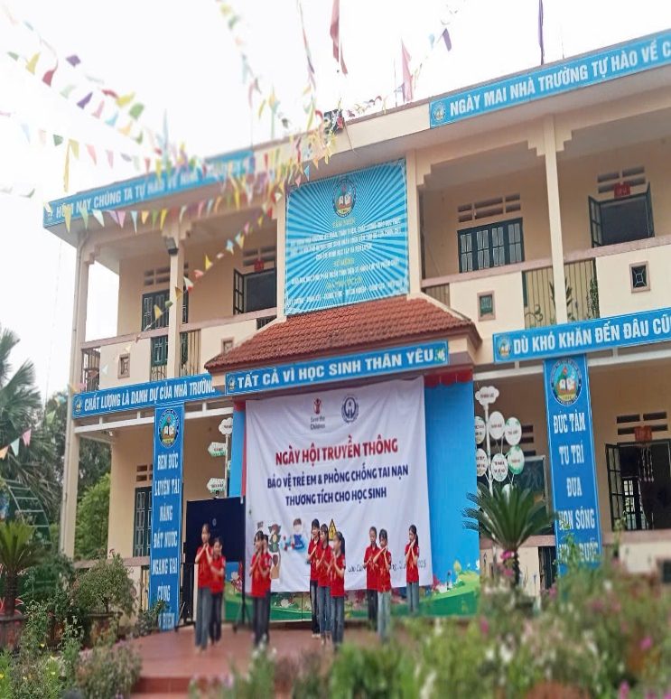 | 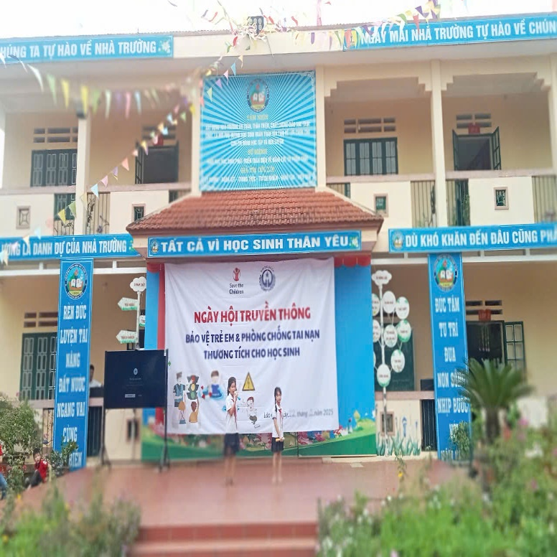
Văn nghệ của các em học sinh trong nhà trường
Đây là hoạt động thiết thực do Ban Quản lý dự án SC huyện Bảo Yên, Ban Quản lý dự án SC tỉnh Lào Cai phối hợp với nhà trường tổ chức tuyên truyền bảo vệ trẻ em và phòng tránh tai nạn thương tích, đuối nước nhằm nâng cao kiến thức và kĩ năng về bảo vệ trẻ em và phòng tránh tai nạn thương tích, đuối nước cho học sinh trong trường học và gia đình. Đồng thời, Tổ chức Cứu trợ Trẻ em tỉnh Lào Cai đã tạo ra sân chơi hấp dẫn để các bạn HS được thử sức và rèn luyện bản thân.
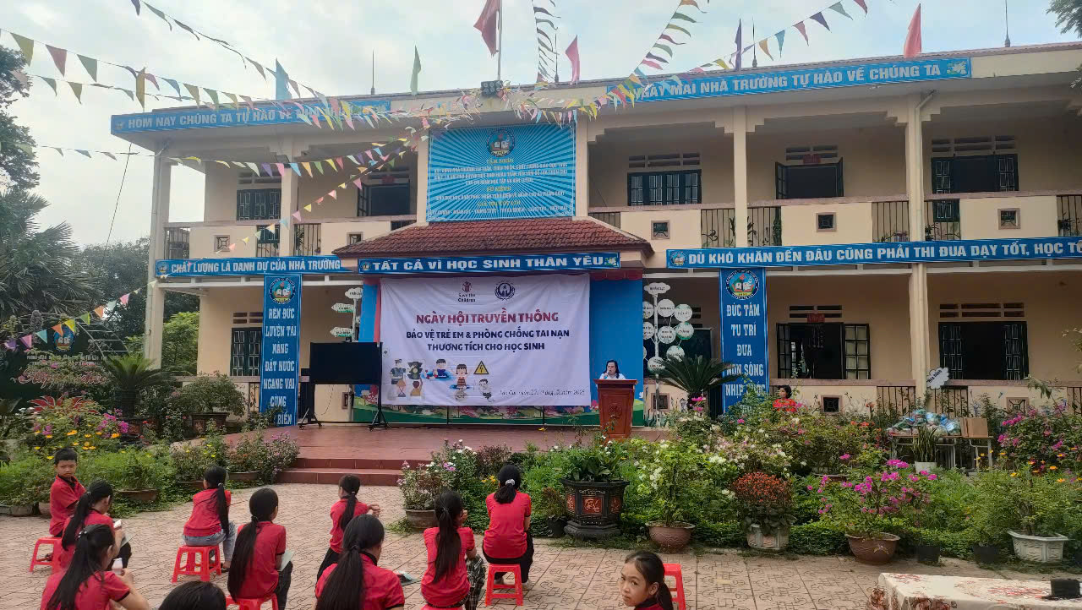
Cô Nguyễn Kim Chi - Bí thư chi bộ, Hiệu trưởng nhà trường
phát biểu khai mạc ngày hội
Nội dung chính của buổi tuyên truyền là phần thi Rung chuông vàng tìm hiểu về bảo vệ trẻ em và phòng tránh tai nạn thương tích, đuối nước cho học sinh. Đây là hoạt động dành cho các em học sinh các khối lớp 3, 4, 5 gồm 6 đội thi, mỗi đội có 10 em tham gia trả lời các câu hỏi bằng cách viết đáp án lên bảng con. Nội dung các câu hỏi của chương trình là các kiến thức về bảo vệ trẻ em và phòng tránh tai nạn thương tích, đuối nước cho học sinh.
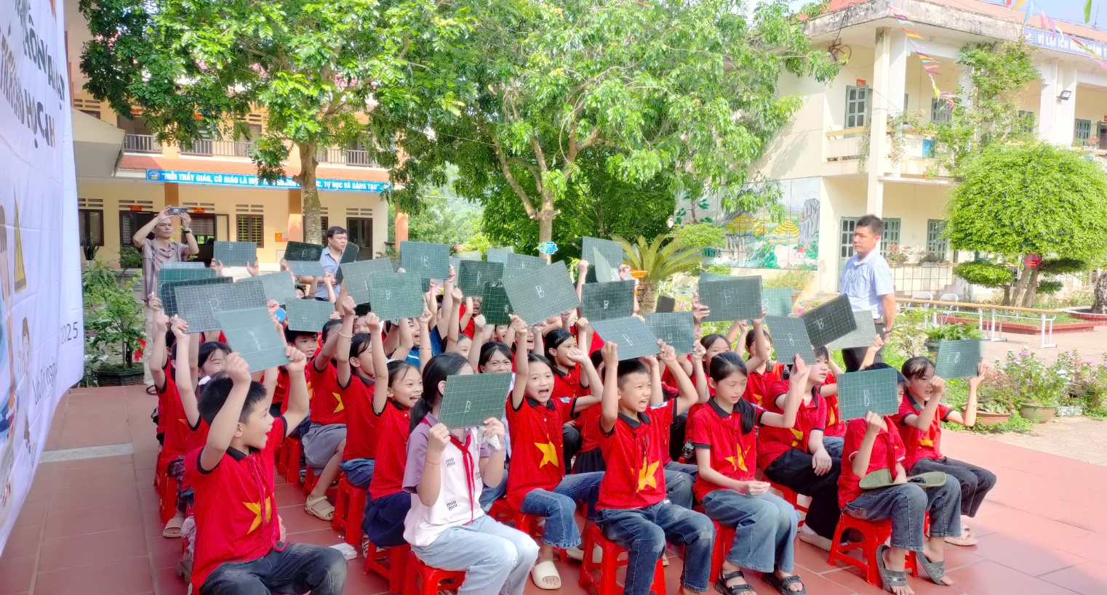
Cuộc thi rung chuông vàng gồm 60 em học sinh trong nhà trường tham gia
Với những câu hỏi bổ ích, lý thú trong không khí hồi hộp, sôi nổi, sự cạnh tranh gay cấn giữa các đội thi, hoạt động Rung chuông vàng đã thu hút đông đảo giáo viên và học sinh các khối lớp nhiệt tình tham gia cổ vũ. Đây cũng là lực lượng trợ giúp, động viên tinh thần cho các đội thi trên sân.
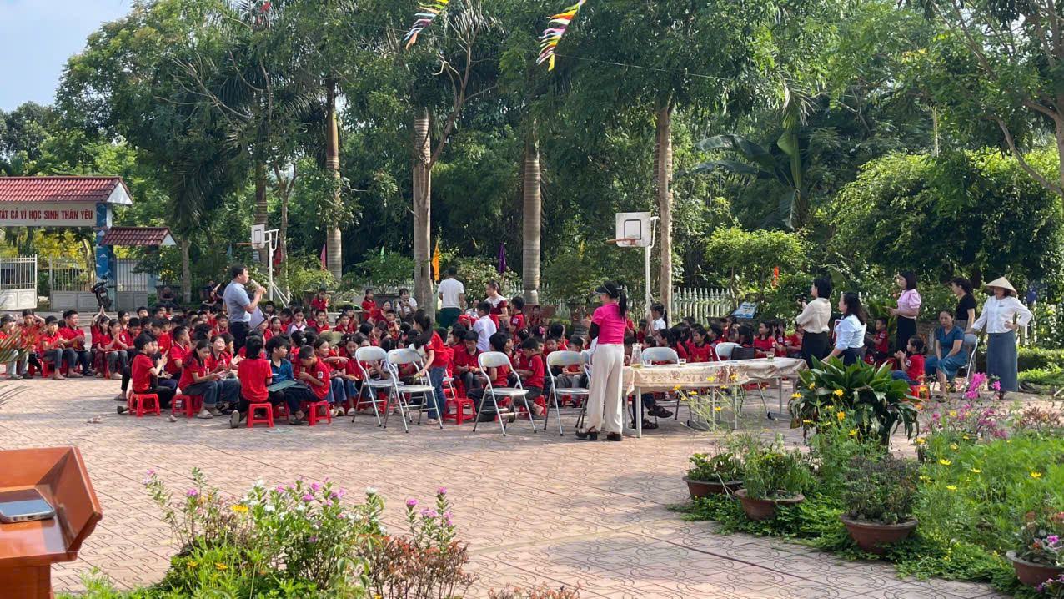
Giao lưu với khán giả
Thông qua cuộc thi đã tuyên truyền cho học sinh những kiến thức cơ bản về bảo vệ trẻ em và phòng tránh tai nạn thương tích, đuối nước. Là hành trang để giúp các em học sinh tự tin hơn trong cuộc sống…. Đây là hoạt động thiết thực của nhà trường trong công tác tổ chức tuyên truyền bảo vệ trẻ em và phòng tránh tai nạn thương tích, đuối nước nhằm nâng cao kiến thức và kĩ năng về bảo vệ trẻ em và phòng tránh tai nạn thương tích, đuối nước cho học sinh trong trường học và gia đình.
Kết thúc cuộc thi Rung chuông vàng, Ban tổ chức đã trao giải Nhất cho em Hoàng Thị Quỳnh Chi Lớp 4A, trao quà cho 10 lớp tích cực tham gia các hoạt động và trao 20 xuất quà cho 20 em học sinh có hoàn cảnh khó khăn vươn lên học tập.
Để tránh tai nạn thương tích, đuối nước đáng tiếc xảy ra, các em HS còn được nhận các tờ rơi truyền thông về phòng tránh tai nạn thương tích, đuối nước cho HS. Mong rằng các em sẽ thực hiện tốt các biện pháp phòng tránh, đặc biệt là thực hiện tốt các thông điệp truyền thông về đuối nước.
Xin được trân trọng cảm ơn Ban Quản lý dự án SC tỉnh Lào Cai, Ban Quản lý dự án SC huyện Bảo Yên đã tài trợ cho hoạt động tổ chức ngày hội truyền thông “Bảo vệ trẻ em và phòng tránh tai nạn thương tích cho học sinh” tại nhà trường.
Dưới đây là một số hình ảnh tổ chức các hoạt động
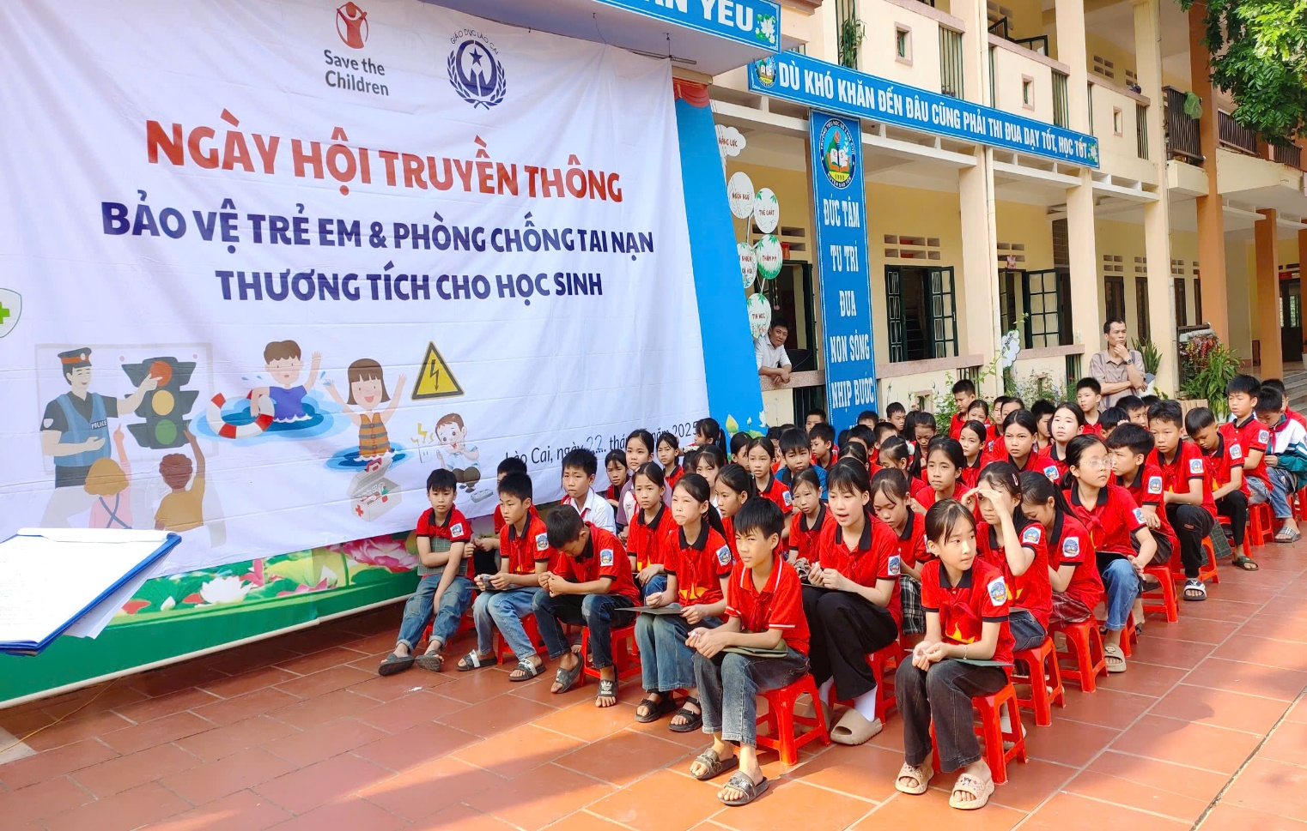
60 em học sinh sẵn sàng tham gia thi Rung chuông vàng
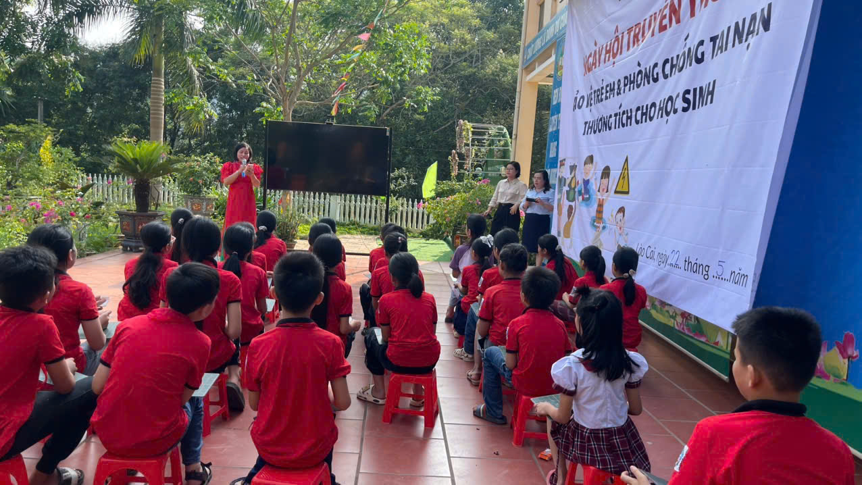
Các em thí sinh nghe thể lệ cuộc thi Rung chuông vàng
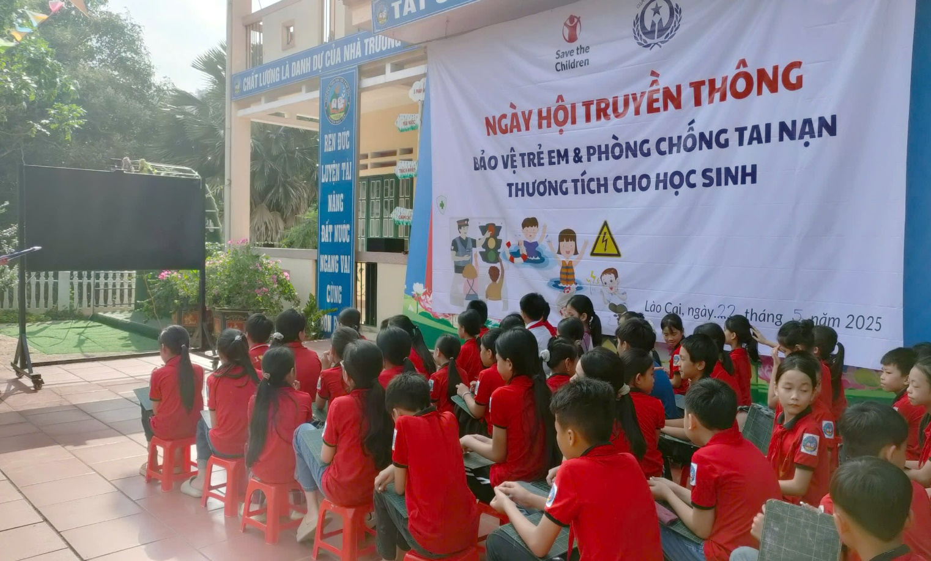
60 em học sinh sẵn sàng tham gia thi Rung chuông vàng
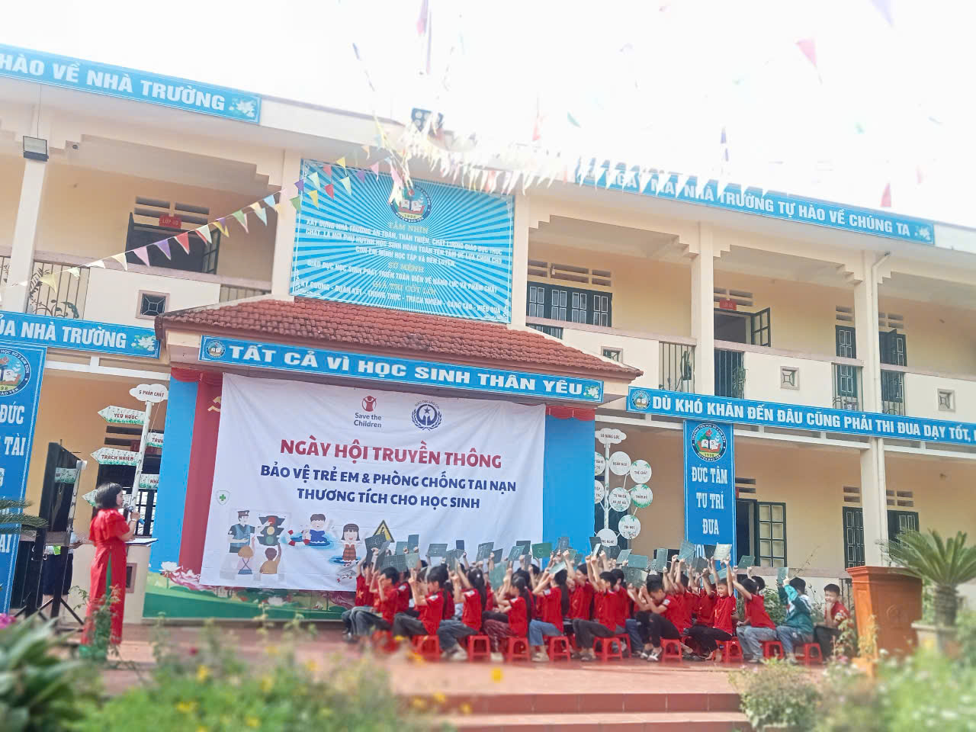
Học sinh rất hứng thú khi tham gia phần thi Rung chuông vàng

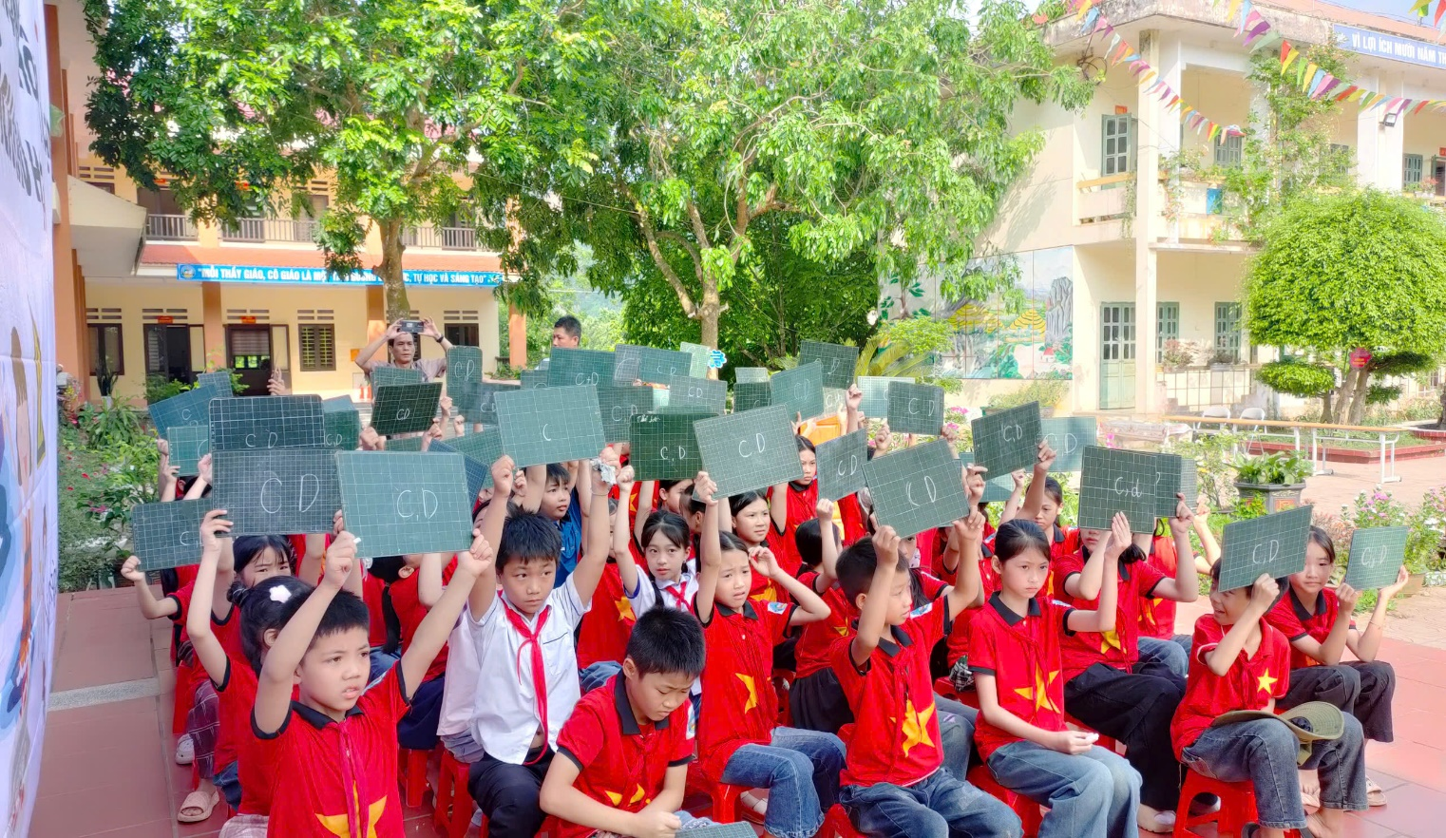
Thí sinh giơ bảng đáp án trả lời câu hỏi cuộc thi Rung chuông vàng
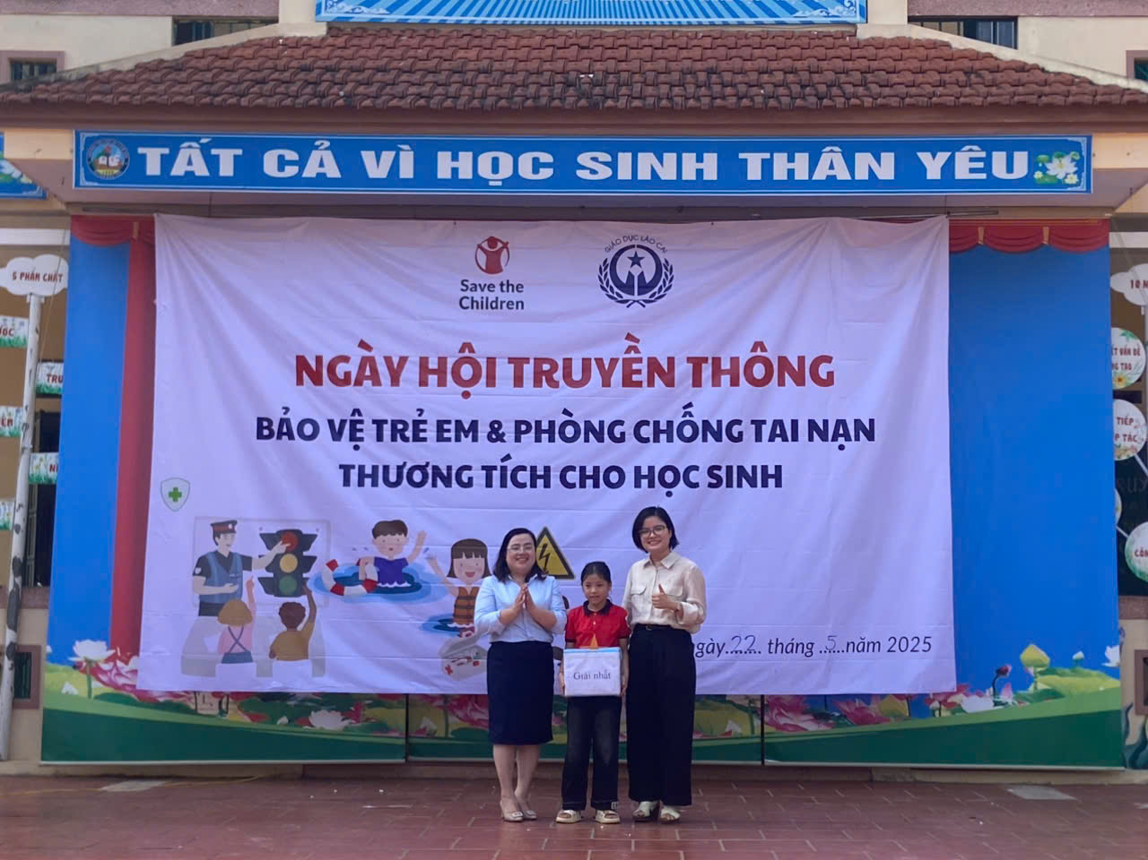
Cô Nguyễn Thị Thu Hà – Ban Quản lý dự án SC tỉnh Lào Cai (Bên phải) và cô Nguyễn Kim Chi-Hiệu trưởng nhà trường (Bên trái) đã trao giải Nhất cho em Hoàng Thị Quỳnh Chi Lớp 4A (ở giữa)
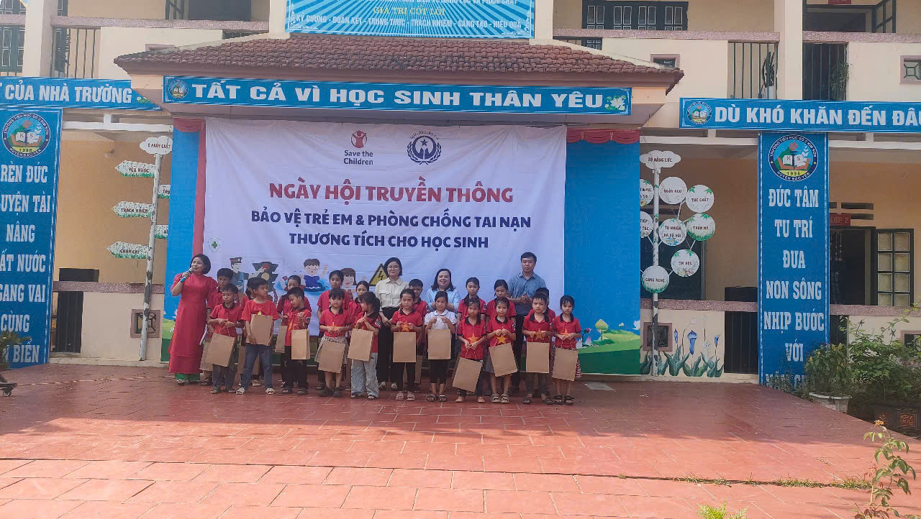
Trao quà cho 20 em HS có hoàn cảnh khó khăn vươn lên học tập
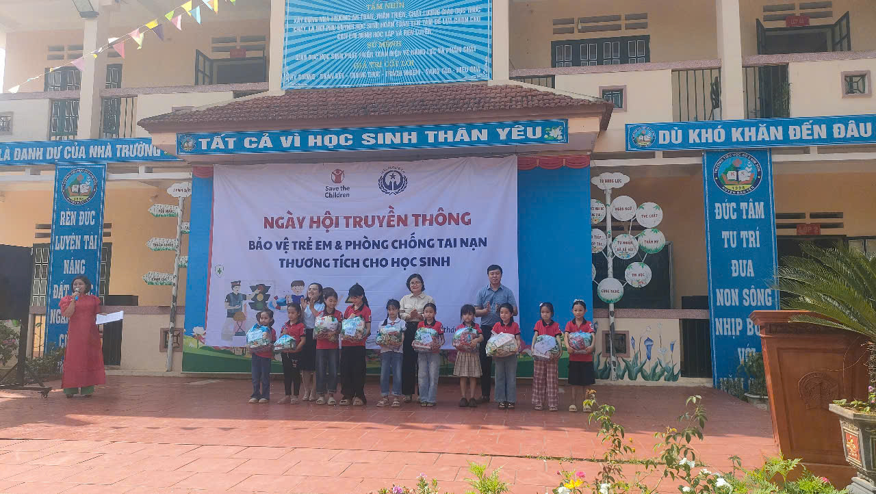
Trao quà cho 10 lớp học
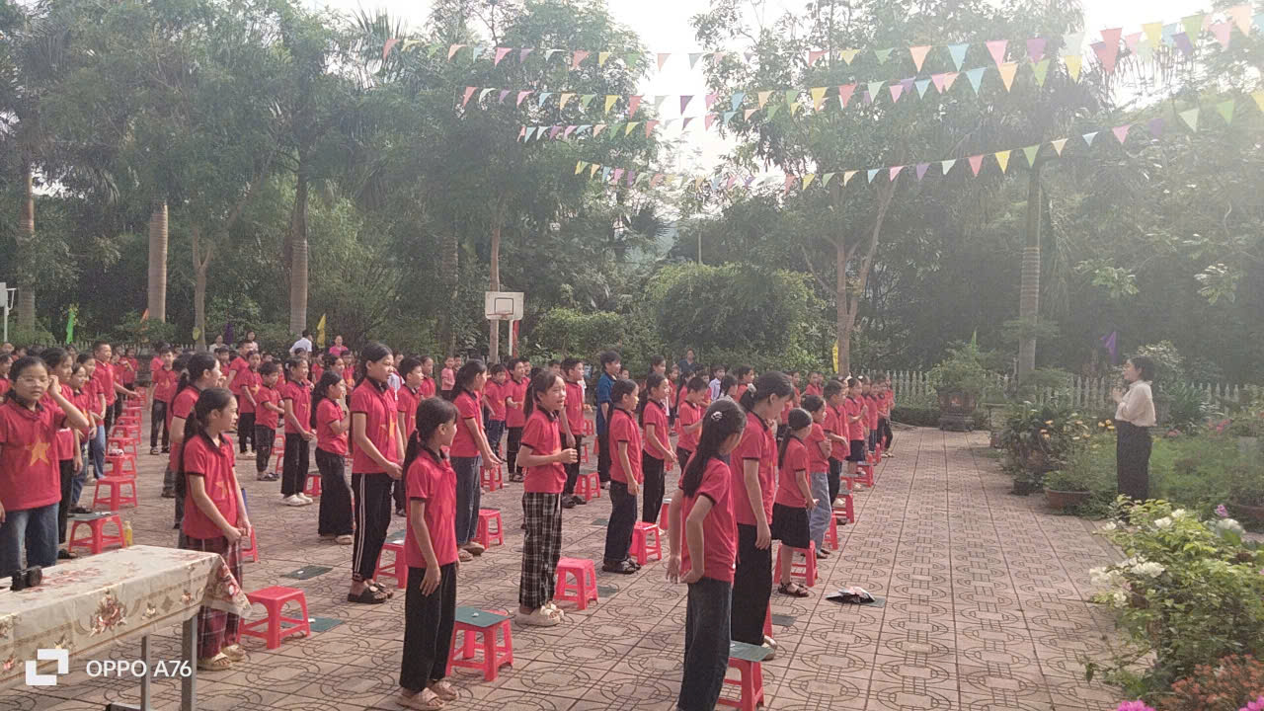
Cô Nguyễn Thị Thu Hà – Ban Quản lý dự án SC tỉnh Lào Cai giao lưu với các bạn HS trường TH số 2 xã Kim Sơn
Tác giả
Trần Thị Lý

